№ п/п | Наименование изделия. | Ед. изм. | Кол-во | Технические, функциональные характеристики
 |  |  |  | Показатель (наименование комплектующего, технического параметра и т.п.) | Описание, значение
1 | Спортивный тренажер «Жим на себя»  СТ-15  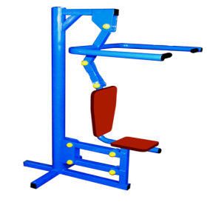 | Шт. | 1
 |  |  |  | Длина (мм). | 700
 |  |  |  | Ширина (мм). | 650
 |  |  |  | Высота (мм). | 1250
 |  |  |  | Применяемые материалы
 |  |  |  | Несущая стойка | Металлическая труба диаметром 57мм с толщиной стенки 3.2 мм, на постаменте под бетонирование.
 |  |  |  | Назначение | Тренажер представляет собой уличный тренажер, предназначенный для выполнения одного вида силовых упражнений.  Тренажер размещается стационарно на спортивных площадках и в зонах отдыха.  Занятия на тренажере способствуют:  - укреплению мышц и суставов рук, спины и груди.  -повышению выносливости.  -укреплению дыхательной и сердечно-сосудистой систем.  -интенсивному обогащению мышц кислородом за счет ускорения кровообращения.  -общему физическому развитию.
 |  |  |  | Принцип действия | Тренажер рассчитан на тренировку одного человека и позволяет выполнять тип силового упражнения: жим к груди.  Пользователь садится на сиденье спиной к опоре и, держась за рукоятки, тянет их от себя, затем возвращается в исходное положение.
 |  |  |  | Материалы | Влагостойкая фанера марки ФСФ сорт 2/2, все углы фанеры закруглены, радиус 20мм, ГОСТ Р 52169-2012. Металл покрашен полимерной порошковой краской. Заглушки пластиковые, цветные. Все метизы оцинкованы.

